Manual para Instalação e Configuração de Tokens

1º Passo: Você deverá instalar o Driver do Token, para o seu computador conseguir identificar que existe um dispositivo conectado a ele. Então primeiro você deve verificar de qual certificadora é seu token, basta olha no seu token qual nome está estampado no seu verso, na imagem a seguir temos como exemplo o token da SafeNet.
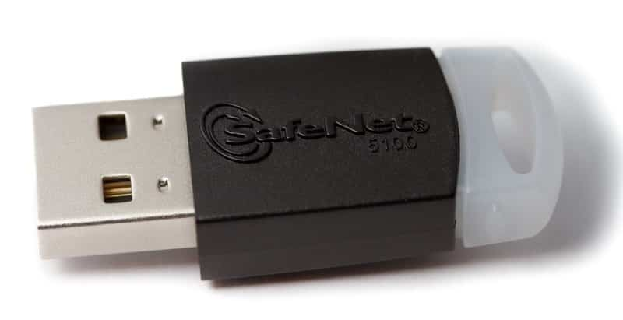
2º Passo: Após identificar de qual certificadora seu token pertence basta entrar em um dos links a seguir e instalar o drive pertencente ao seu token.
Link 1: https://www.certisign.com.br/duvidas-suporte/downloads
Link 2: https://certificados.serpro.gov.br/arserpro/pages/information/drivers_token_download.jsf
Seguindo o exemplo a cima com o token fosse da SafeNet, basta entrar no Link 1-> Windows -> escolher o token SafeNet que é o terceiro, na opção 64 bits, e baixar também o manual de instalação (número 2 na figura a seguir).
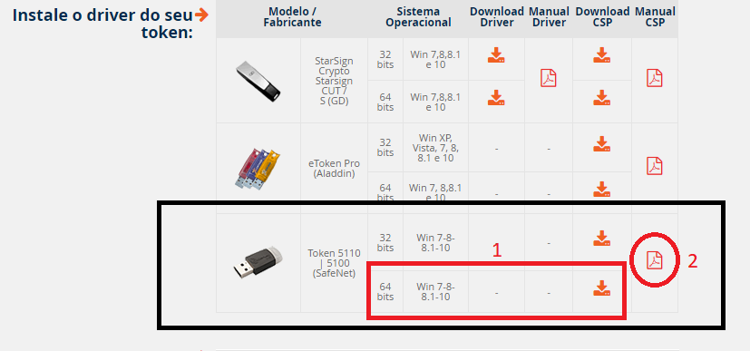
Obs: para saber se o seu computador é 32 ou 64 bits basta entrar no seu gerenciador de aplicativos -> clicar com o botão direito sobre Este Computador -> escolher a opção Propriedades -> e olhar no tópico Tipo de Sistema, lá vai estar falando se é 32 ou 64 bits, como na imagem a seguir.

3º Passo: Basta realizar a instalação do drive baixado referente ao seu token, seguindo o tutorial para auxiliar.
4º Passo: Após concluir instalação do drive do token com sucesso você deverá instalar as cadeias de certificado do seu token, basta acessar o link a seguir e clicar duas vezes sobre cada uma das cadeias que será instalado automaticamente, caso não instale automaticamente vá até onde você baixou as cadeias e instale elas manualmente.
Link: https://certificados.serpro.gov.br/arserpro/pages/information/certificate_chain.jsf
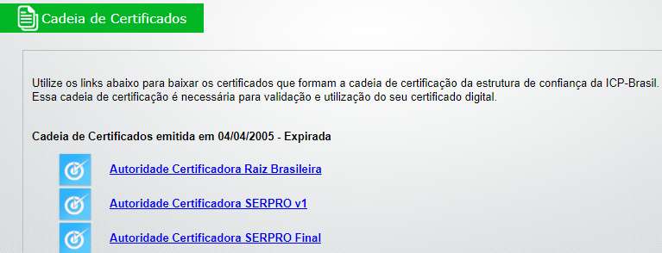

Caso deseje instalar o token para utilização do SCDP o próprio site da as cadeias que devem ser instaladas clicando em Certificado Digital A3.
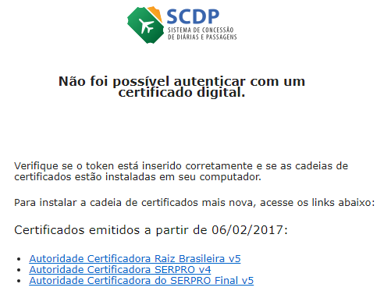

5º Passo: Após instalar as cadeias de certificado e o drive do seu token, reinicie seu computador e está tudo configurado para utilização.

6º Passo: Você pode verificar o funcionamento do seu token acessando o link a seguir e clicando em Verificar Certificado Digital.
Link: https://www.certisign.com.br/duvidas-suporte/certificado-digital/teste-certificado
7º Passo: caso de algum erro relacionado ao Java durante ou após a instalação do seu token você pode acessar o link a seguir para ajudar.
Link: https://www.certisign.com.br/duvidas-suporte/downloads/java

